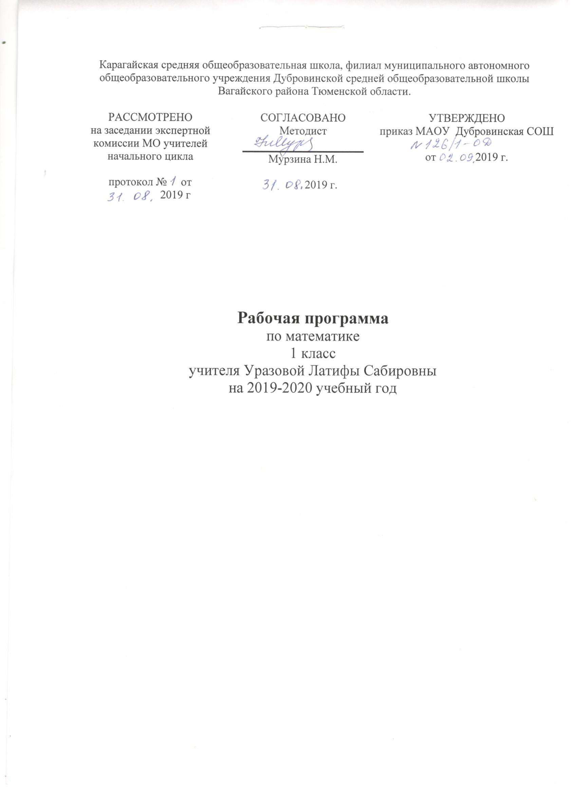

- Планируемые результаты освоения учебного предмета, курса.
Предметными результатами изучения предметно-методического курса «Математика» в 1 классе являются следующие:
Предметные результаты
— Использование приобретённых математических знаний для описания и объяснения окружающих предметов, процессов, явлений, а также для
оценки их количественных и пространственных отношений.
— Овладение основами логического и алгоритмического мышления, пространственного воображения и математической речи, основами счёта, измерения, прикидки результата и его оценки, наглядного представления данных в разной форме (таблицы, схемы, диаграммы), записи и выполнения алгоритмов.
— Приобретение начального опыта применения математических знаний для решения учебно-познавательных и учебно-практических задач.
— Умения выполнять устно и письменно арифметические действия с числами и числовыми выражениями, решать текстовые задачи, выполнять и строить алгоритмы и стратегии в игре, исследовать, распознавать и изображать геометрические фигуры, работать с таблицами, схемами, графиками и диаграммами, цепочками, представлять, анализировать и интерпретировать данные.
— Приобретение первоначальных навыков работы на компьютере (набирать текст на клавиатуре, работать с меню, находить информацию по заданной теме, распечатывать её на принтере).
Личностные результаты
— Чувство гордости за свою Родину, российский народ и историю России;
— Осознание роли своей страны в мировом развитии, уважительное отношение к семейным ценностям, бережное отношение к окружающему миру.
— Целостное восприятие окружающего мира.
— Развитую мотивацию учебной деятельности и личностного смысла учения, заинтересованность в приобретении и расширении знаний и способов действий, творческий подход к выполнению заданий.
— Рефлексивную самооценку, умение анализировать свои действия и управлять ими.
— Навыки сотрудничества со взрослыми и сверстниками.
— Установку на здоровый образ жизни, наличие мотивации к творческому труду, к работе на результат.
Метапредметные результаты
— Способность принимать и сохранять цели и задачи учебной деятельности, находить средства и способы её осуществления.
— Овладение способами выполнения заданий творческого и поискового характера.
— Умения планировать, контролировать и оценивать учебные действия в соответствии с поставленной задачей и условиями её выполнения, определять наиболее эффективные способы достижения результата.
— Способность использовать знаково-символические средства представления информации для создания моделей изучаемых объектов и процессов, схем решения учебно-познавательных и практических задач.
— Использование речевых средств и средств информационных и коммуникационных технологий для решения коммуникативных и познавательных задач.
— Использование различных способов поиска (в справочных источниках и открытом учебном информационном пространстве Интернета), сбора, обработки, анализа, организации и передачи информации в соответствии с коммуникативными и познавательными задачами и технологиями учебного предмета, в том числе умение вводить текст с помощью клавиатуры компьютера, фиксировать (записывать) результаты измерения величин и анализировать изображения, звуки, готовить своё выступление и выступать с аудио-, видео- и графическим сопровождением.
— Овладение логическими действиями сравнения, анализа, синтеза, обобщения, классификации по родовидовым признакам, установления
аналогий и причинно-следственных связей, построения рассуждений, отнесения к известным понятиям.
— Готовность слушать собеседника и вести диалог; готовность признать возможность существования различных точек зрения и права каждого иметь свою; излагать своё мнение и аргументировать свою точку зрения.
— Определение общей цели и путей её достижения: умение договариваться о распределении функций и ролей в совместной деятельности, осуществлять взаимный контроль в совместной деятельности, адекватно оценивать собственное поведение и поведение окружающих.
— Овладение начальными сведениями о сущности и особенностях объектов и процессов в соответствии с содержанием учебного предмета «математика».
— Овладение базовыми предметными и межпредметными понятиями, отражающими существенные связи и отношения между объектами и процессами.
— Умение работать в материальной и информационной среде начального общего образования (в том числе с учебными моделями) в соответствии с содержанием учебного предмета «Математика».

2.Содержание учебного предмета, курса
Пространственные и временные представления
Сравнение предметов по размеру (больше—меньше, выше—ниже, длиннее—короче) и форме (круглый, квадратный, треугольный и др.).
Пространственные представления, взаимное расположение предметов: вверху, внизу (выше, ниже), слева, справа (левее, правее), перед, за, между; рядом.
Направления движения: слева направо, справа налево, сверху вниз, снизу вверх.
Временные представления: сначала, потом, до, после, раньше, позже.
Сравнение групп предметов: больше, меньше, столько же, больше (меньше) на....
Числа от 1 до 10 и число О. Нумерация.
Названия, последовательность и обозначение чисел от 1 до 10. Счет предметов. Получение числа прибавлением 1 к предыдущему числу, вычитанием 1 из числа, непосредственно следующего за ним при счете.
Число 0. Его получение и обозначение.
Сравнение чисел.
Равенство, неравенство. Знаки «>», «<», «=» .
Состав чисел 2, 3,4, 5. Монеты в 1 р., 2р., 5 р.
Точка, Линии: кривая, прямая, отрезок, ломаная. Многоугольник. Углы, вершины, стороны многоугольника. Длина отрезка. Сантиметр.
Решение задач в 1 действие на сложение и вычитание (на основе счета предметов).
Сложение и вычитание
Конкретный смысл и названия действий. Знаки «+», «-», «=».
Названия компонентов и результатов сложения и вычитания (их использование при чтении и записи числовых выражений). Нахождение значений числовых выражений в 1—2 действия без скобок.
Переместительное свойство суммы.
Приемы вычислений: при сложении (прибавление числа по частям, перестановка чисел); при вычитании (вычитание числа по частям и вычитание на основе знания соответствующего случая сложения).
Таблица сложения в пределах 10. Соответствующие случаи вычитания.
Сложение и вычитание с числом 0.
Нахождение числа, которое на несколько единиц больше или меньше данного.
Решение задач в 1 действие на сложение и вычитание.
Числа от 11 до 20. Нумерация .
Названия и последовательность чисел от 1 до 20. Десятичный состав чисел от 11 до 20. Чтение и запись чисел от 11 до 20. Сравнение чисел.
Сложение и вычитание вида 10+7,17- 7,16 — 10. Сравнение чисел с помощью вычитания. Час. Определение времени по часам с точностью до часа.
Длина отрезка. Сантиметр и дециметр. Соотношение между ними.
Килограмм, литр.
Табличное сложение и вычитание .
Сложение двух однозначных чисел, сумма которых больше, чем 10, с использованием изученных приемов вычислений.
Таблица сложения и соответствующие случаи вычитания.
Решение задач в 1 —2 действия на сложение и вычитание.
Итоговое повторение.
3.Тематическое планирование с указанием количества часов, отводимых на освоение каждой темы.

п/п | Наименование темы | Кол-во часов
1 | Пространственные и временные представления | 8
2 | Нумерация | 40
3 | Сложение и вычитание | 77
4 | Табличное сложение и вычитание . | 5
5 | Итоговое повторение | 2
 | Итого | 132

